在线考试考生注意事项：
一、考生考试所需设备和物品
- 双设备：“电脑（平板）+手机”或者“手机+手机”
- 提前在手机上下载好腾讯会议APP
- 学生证及身份证
- 打印或自制的答题卡

二、考试流程：
1、调试设备，准备考试用品后，各位考生需提前20分钟加入腾讯会议对应考场，并修改备注：班级简称-姓名-学号末2位，（例：汉语言2101-张三-01），并将摄像头置于左前方或右前方，保证考生上半身的侧面，双手和答题设备出现在摄像头中。考生使用两个设备考试：一个手机开启腾讯会议，全程监控摄像；另一个设备（手机、平板或电脑）下载试题、上传答题卡；考试过程中作为监控的手机需保持始终开启，考试开始后原则上不能离开监控视频画面，如有特殊情况，需离开考试座位，应向监考员示意。监控设备角度调整如下：
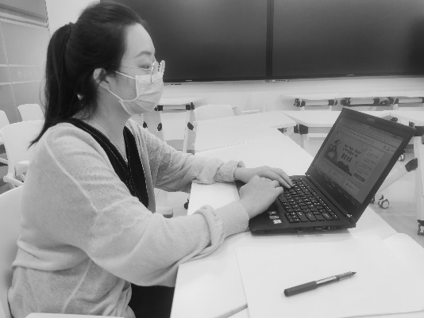
监控设备调试完成后，正式开考前监考老师应要求学生手持证件，面朝摄像头展示，核对身份。
考试开始前5分钟监考老师通过学生班级QQ群将试卷发放至各位考生（大学英语在Itest系统进行考试，思政通识课和部分专业课在超星平台接收试卷）。考试结束后5分钟内考生需将手写完成的答题卡拍照上传至阅卷老师的腾讯文档或电子邮箱中（itest系统考试无需拍照上传答题卡），所拍摄图片字迹务必清晰可见。若有考生提前交卷，请考生主动提交交卷截图给监考老师后方可离开考场。

三、考试纪律和注意事项
考生注意事项：
1、选择相对独立的封闭空间作答，空间内不得出现与考试内容相关的信息，环境安静、光线充足。考试场地网络信号畅通、稳定。考试场地设置桌椅，桌面无杂物。
2、因考生未遵守考试准备流程要求，导致考试迟到、电量不足等影响考试结果的，由考生自行承担后果。
3、考试作答期间，违反相关要求的，如无关人员走动、无故切换考试界面、考试作弊等违规、违纪行为将按学校相关规定处理。
4、如考生确因疫情封控、设备故障、无网络信号等特殊情况，无法按时参加考试，请在该场考试开始前，填写缓考申请表，交所在学部教学办公室审核。

